ماژول بلوتوث
HC-05

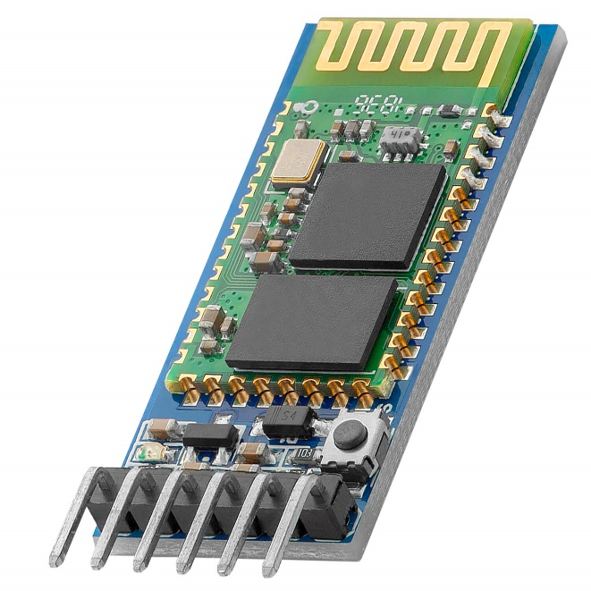

فرحان دائمی 5/5/2024
معرفی
ماژول HC-05 یک ماژول بلوتوث سریال است که برای برقراری ارتباطات بی‌سیم با دستگاه‌های دیگر، مانند میکروکنترلرها، تلفن‌های همراه و رایانه‌ها، استفاده می‌شود. این ماژول از پروتکل بلوتوث 2.0 پشتیبانی می‌کند و امکان ایجاد ارتباطات سریال (UART) با سرعت‌های مختلف را فراهم می‌کند. HC-05 دارای دو حالت عملیاتی Master و Slave است. در حالت Slave، ماژول می‌تواند به عنوان یک دستگاه معمولی ارتباط بلوتوث عمل کند و به دستگاه‌های دیگر بلوتوث امکان ارسال و دریافت داده را بدهد. در حالت Master، ماژول می‌تواند به عنوان رهبر شبکه عمل کرده و به چندین دستگاه Slave متصل شود. این ماژول دارای دو پایه برای ارتباط سریال (TX و RX) است که به طور مستقیم به میکروکنترلر یا دستگاه دیگر متصل می‌شود. همچنین دارای پایه‌های تغذیه (VCC و GND) برای اتصال به منابع تغذیه و پایه‌های دیگر برای کنترل ارتباطات و تنظیمات مانند حالت پیشرفته (AT mode) است. از ماژول HC-05 برای ایجاد ارتباطات بی‌سیم در پروژه‌هایی مانند کنترل از راه دور، ارتباطات بین دو دستگاه مختلف، و انتقال داده‌ها در فضای بسته استفاده می‌شود.
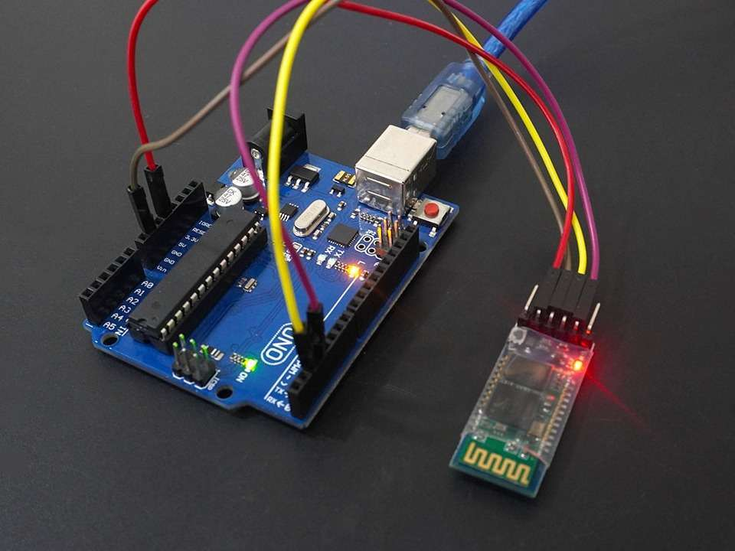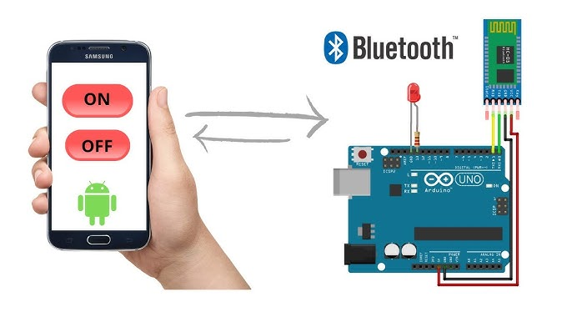
راه اندازی
- برای اتصال ماژول HC05 به آردوینو کافی است پایه های GND و VCC را به ترتیب به GND و 5V آردوینو وصل کرده و پایه های RX و TX ماژول را به TX و RX آردوینو به صورت متقارن وصل کنید.
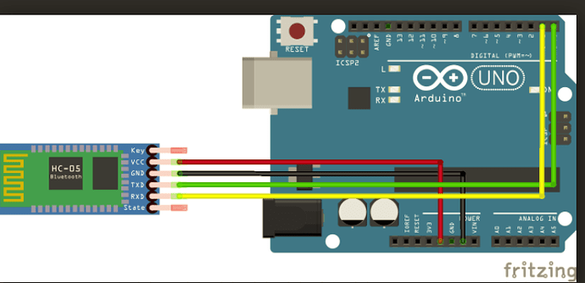
- در گوشی خود اپلیکیشن Arduino Car را دانلود و نصب کنید. با استفاده از این نرم افزار می‌توانید به ماژول بلوتوث کانکت شده و به آن اطلاعات بفرستید.
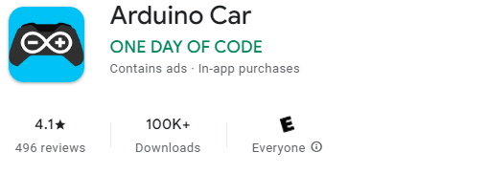
- پس از نصب نرم افزار، ماژول را روشن کرده و با گوشی به آن کانکت شوید. تمام کلیدهایی که در اپلیکیشن مشاهده میکنید یک کاراکتر خاص را ارسال می‌کنند. جهت اطلاع از کاراکترهای ارسالی روی دکمه تنظیمات (چرخدنده) کلیک کنید. به عنوان مثال کلید جلو کاراکتر F و کلید عقب کاراکتر G را ارسال میکنند.
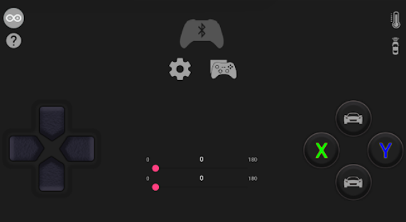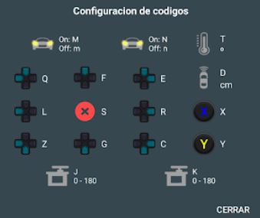
- در نرم افزار آردوینو کافیست ارتباط سریال را با دستور Serial.begin(9600) آغاز کرده و سرعت انتقال دیتا را روی 9600 بیت بر ثانیه تنظیم کنیم. سپس در تابع loop با یک شرط بررسی می‌کنیم که دیتای جدیدی به ماژول بلوتوث ارسال شده یا خیر. اگر دیتای جدیدی ارسال شده باشد آن را با تابع Serial.read() دریافت کرده و داخل متغیر rec ذخیره می‌کنیم. حال می‌توان برای هر کدام از کاراکترهای دریافتی یک شرط گذاشت و عملیات خاصی را انجام داد.
void setup() {
Serial.begin(9600);
}

void loop() {
if(Serial.available() > 0){
char rec = Serial.read();
if(rec == 'F'){

}
else if(rec == 'G'){

}
}
}

تمرین ها
- برنامه ای بنویسید که با فشار دادن کلیدها روی اپلیکیشن Arduino Car یک یا چند ال ای دی یا بازر روشن شوند.
- با استفاده از ماژول بلوتوث، درایور موتور L298 و دو موتور DC یک ربات دوچرخ قابل کنترل با گوشی بسازید.

